1. 产品介绍
1.1 产品概述
该变送器专业应用于管道温湿度测量,采用标准工业接口0~10V及0~5V模拟量信号输出，可接入现场数显表、PLC、变频器、工控主机等设备。采用进口温湿度测量单元，漂移小、精准度高。管道式安装方式，现场安装方便，采用抗干扰电路设计，可经受住现场变频器等各种强电磁干扰；设备采用防水外壳设计，探头过滤网采用25um高强度不锈钢材料，既能保证气体分子进入又防止粉尘颗粒及水滴进入，可应用于潮湿、高粉尘场合，经久耐用。
1.2 功能特点
* 温湿度采集，0～10V、0-5V模拟量信号输出；
* -40～80℃、-35～35℃、-35～50℃、0～50℃等多种温度量程拨码设置，现场可自由更改，其他量程也可定制；
* 温度精度±0.3℃、湿度精度±3%RH，高精度、低漂移；
* 接线端子采用军工级弹簧式免螺丝端子，一压一插即可接线，现场即使没有螺丝刀也能快速接好线，可适应线径0.3～2.0mm2；
* 采用专用的EMC抗干扰器件，现场可经受住强电磁干扰，工业级处理芯片，使用范围宽；
* 24～30V交直流宽电压范围供电，可同时适用于四线制与三线制接法；
* 法兰盘上带有高品质硅胶密封圈，在安装时，可以确保设备和排风管之间的密封性，大大减少排风管内气体的流出，最大限度的保证了数据测量的准确性。
1.3 主要技术指标
直流供电（默认） | DC 10~30V（0~10V输出型只能24V供电）
最大功耗 | 电流输出 | 1.2W
 | 电压输出 | 1.2W
A准精度 | 湿度 | ±2%RH(5%RH~95%RH,25℃)
 | 温度 | ±0.4℃（25℃）
B准精度  （默认） | 湿度 | ±3%RH(5%RH~95%RH,25℃)
 | 温度 | ±0.5℃（25℃）
变送器电路工作温湿度 | -40℃~+60℃，0%RH~80%RH
温度量程 | -40℃~+120℃，默认-40℃~+80℃
湿度量程 | 0%RH-100%RH
长期稳定性 | 湿度 | ≤1%RH/y
 | 温度 | ≤0.1℃/y
响应时间 | 湿度 | ≤8s(1m/s风速)
 | 温度 | ≤25s(1m/s风速)
输出信号 | 电流输出 | 4mA~20mA
 | 电压输出 | 0~5V/0~10V
负载能力 | 电压输出 | 输出电阻≤250Ω
 | 电流输出 | ≤600Ω
2.产品选型
RS- |  |  |  |  | 公司代号
 | WS- |  |  |  | 温湿度变送、传感器
 |  | I20- |  |  | 4~20mA电流输出
 |  | V05- |  |  | 0~5V电压输出
 |  | V10- |  |  | 0~10V电压输出
 |  |  | 9TH- | 空 | 直流供电风管温湿度
 |  |  |  | AC | 交直流供电风管温湿度

3.温度量程
将风管壳体上的4个螺丝拆下，即可看到拨码开关。变送器通过拨码开关可设置温度范围如下：
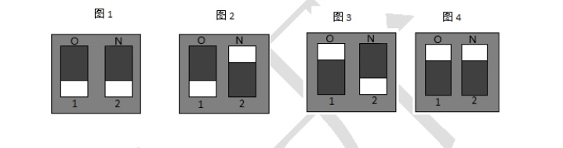

图1所示：拨码开关对应选择温度测量范围为-40～80℃
图2所示：拨码开关对应选择温度测量范围为-35～50℃
图3所示：拨码开关对应选择温度测量范围为-35～35℃
图4所示：拨码开关对应选择温度测量范围为0-50℃
如果温度量程不在上述范围内，可联系我司定制。
4.温湿度计算方法
4.1 电压型输出信号转换计算
例如：量程-40～80℃，0-10V输出，当输出信号为5V时，计算当前的温度值。此温度量程的跨度为120℃，用10V的电压信号来表达，120℃/10V=12℃/V，即电压1V代表温度变化12℃，测量值5V-0=5V，5V*12℃=60℃。60+（-40）=20℃，所以当前温度为20℃。
5.设备安装说明
5.1 设备安装前检查
* 变送器设备1台
* 自攻螺丝和膨胀塞各3个
* 合格证、保证卡、校准报告等
5.2 安装步骤
先在通风管道上打一个直径16mm的孔，将风管插入到孔中，可以通过调节法兰盘的位置控制设备的高低。将三个螺丝安装到法兰盘上，固定设备，完成安装。
684646466
5.3 接线
电源接线：
电源可选择直流电压18~35V 电压，交流可选择24V±20%电压。
输出接口接线：
设备标配是具有2路独立的模拟量输出，如表格所示。同时适应三线制与四线制。
序号 内部标识 说明
1 G 电源正
2 G0 电源负、温度信号负、湿度信号负
3 U1 温度信号正
4 U2 湿度信号正
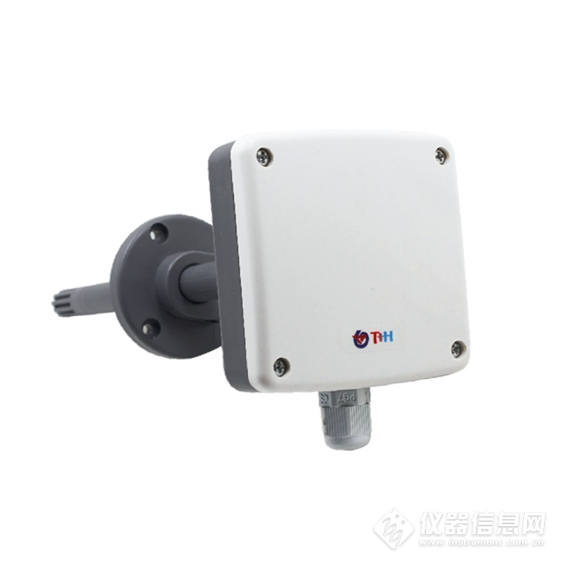​

6.常见问题及解决办法
6.1 无输出或输出错误
可能的原因：
1）量程对应错误导致PLC计算错误，量程请查阅第3章节；
2）接线方式不对或接线顺序错误；
3）供电电压不对；
4）变送器与采集器之间距离过长，造成信号紊乱；
5）设备损坏；

